В О Ј Н А П О Ш Т А  Бр. 9808  Број 4899 - 4  28.07.2022. године  Београд |  | Чувати до 2027. године  Функција 30. Редни број 58.  Обрађивач: кп Тања Тачић

На основу члана 27. став 1. тачка 1. Закона о јавним набавкама (''Службени гласник РС'' број 91/19), Војна пошта 9808 Београд

објављује
ПОЗИВ ЗА ПОДНОШЕЊЕ ПОНУДА
за јавну набавку број 53/2022 –
„Набавка заштитне опреме за рад у експлозивним атмосферама“

- Назив, адреса и интернет страница наручиоца:
Војна пошта 9808 Београд позива понуђаче да поднесу писане понуде у складу са условима утврђеним овим позивом.
Интернет адреса: www.nabavke.mod.gov.rs.

- Врста наручиоца: орган државне управе

- Врста поступка јавне набавке: јавна набавка на коју се закон не примењује

- Опис предмета набавке, назив и главна ЦПВ ознака:
Предмет јавне набавке на коју се Закон не примењује број 53/2022 (бр. 1.0707 из Плана ЈН за 2022. годину) је „Набавка заштитне опреме за рад у експлозивним атмосферама''
Ознака из Општег речника набавке: 18143000.

- Критеријум, елементи критеријума за доделу наруџбенице:
Одлука о додели наруџбенице о јавној набавци предметних добара биће донета применом критеријума „најнижа понуђена цена“.

У случају да после спроведеног рангирања понуда, две независне, одговарајуће и прихватљиве понуде имају једнаку цену, наручилац ће применити помоћни критеријум – краћи рок испоруке добара.

У случају да избор понуђача није могуће извршити ни након употребе помоћног критеријума, избор најповољнијег понуђача биће извршен по систему дужег гарантног рока за испоручена добра.

- Обавезни услови за учешће у поступку јавне набавке:

Понуда се сматра исправном и потпуном ако понуђач поднесе:
  - Извод из Aгенције за привредне регистре или другог регистра за обављање делатности које су предмет јавне набавке,
  - Извод из Решења о упису у Регистар привредних субјеката не старији од 6 месеци.

Понуђачи су у обавези да попуне прилоге који су саставни део позива за достављање понуда.

- Квалитет и важност понуде:

Квалитет добара мора да буде у потпуности са траженом спецификацијом која је саставни део позива за достављање понуда.

Понуда мора да важи 30 (тридесет) дана од дана отварања понуде.

- Начин преузимања позива са пратећом документацијом и интернет адреса где је исто доступно:

Заинтересована лица могу преузети позив за подношење понуда са пратећом документацијом са сајта МО: www.nabavke.mod.gov.rs или непосредно - радним даном од 09,00 до 14,00 часова, на адреси: улице Мије Ковачевића број 5, 11000 Београд.

- Начин подношења понуде и рок за подношење понуде:

Сви документи поднети у понуди морају бити повезани у целину и запечаћени, тако да се не могу накнадно убацивати, одстрањивати или замењивати појединачни листови односно прилози.

Понуда се подноси лично или путем поште у затвореној коверти или кутији, овереној печатом подносиоца понуде, тако да се при отварању може проверити да ли је затворена онако како је предата.

Понуда се подноси на адресу: ВП 9808 Београд, улица Мије Ковачевића број 5, 11000 Београд, или личном предајом у канцеларији деловодства ВП 9808 Београд, на истој адреси.

Понуде се подносе у затвореној коверти или кутији са назнаком:

“ПОНУДА ЗА ЈАВНУ НАБАВКУ НА КОЈУ СЕ ЗАКОН НЕ ПРИМЕЊУЈЕ
- Набавка заштитне опреме за рад у експлозивним атмосферама -
ЈН број 53/2022 – НЕ ОТВАРАТИ”

На полеђини коверте или кутији навести: назив понуђача, адресу, телефон, име и презиме овлашћеног лица за контакт.

Рок за подношење понуда је до 12,00 часова, дана 30.08.2022. године.

Понуда се сматра благовременом уколико је примљена од стране понуђача до 12,00 часова дана 30.08.2022. године, без обзира на начин на који је поднета.

Наручилац ће, по пријему одређене понуде, на коверти, односно кутији у којој се понуда налази, обележити време пријема и евидентирати број и датум понуде према редоследу приспећа. Уколико је понуда достављена непосредно, наручилац ће навести датум и сат пријема понуде.

Понуда коју наручилац није примио у року одређеном за подношење понуда, односно која је примљена по истеку дана и сата до којег се могу понуде подносити, сматраће се неблаговременом.

- Место, време и начин отварања понуда:
Јавно отварање понуде обавиће се истог дана, одмах по истеку рока за подношење понуда односно у 12,15 часова, на адреси: ВП 9808 Београд, улице Мије Ковачевића број 5, 11000 Београд, просторија број 301м, у приземљу.

- Услови под којима представници понуђача могу учествовати у поступку отварања понуда:
Отварање понуда је јавно и може присуствовати свако заинтересовано лице. У поступку отварања понуда могу активно учествовати само овлашћени представници понуђача.

Представници понуђача дужни су да, пре почетка отварања понуда, комисији за јавну набавку поднесу пуномоћје за учешће у поступку отварања понуда, које гласи на лице које присуствује отварању понуда, у противном наступају као јавност и не могу предузимати активне радње у поступку отварања понуда.

Писано овлашћење мора имати заводни печат са бројем и датумом издавања, печат и потпис овлашћеног лица.

- Рок за доношење одлуке о додели наруџбенице:
Одлука о додели наруџбенице биће донета најкасније у року од 10 (десет) дана од дана отварања понуда.

Прилози:
- Прилог број 1: Изјава понуђача о испуњавању услова за учешће у поступку ЈН;
- Прилог број 2: Образац понуде;
- Прилог број 3: Опис предмета набавке;
- Прилог број 4: Образац структуре понуђене цене;
- Прилог број 5: Техничка спецификација;
- Прилог број 6: Модел наруџбенице.

ТТ/ТТ ЗА ВП 9808 Београд
бригадни генерал
Саша Петровић

Умножено у 6 (шест) примерака и достављено:
- ВП 9808 Београд,
- портал MO, www.nabavke.mod.gov.rs.
- Трезор Волга д.о.о., Бокељска број 7, 11000 Београд,
- SEIBEL trade д.o.o., Булевар Михајла Пупина број 10г/с1, 11070 Нови Београд,
- INEX заштита д.o.o., 7. јула број 127, 35000 Јагодина,
- Трајал корпорација д.о.о., Паруновачка 18В, 37000 Крушевац,
- а/а, уз предмет ЈН.
ПРИЛОГ 1

ИЗЈАВА ПОНУЂАЧА О ИСПУЊАВАЊУ УСЛОВА ЗА УЧЕШЋЕ У ПОСТУПКУ ЈАВНЕ НАБАВКЕ НА КОЈУ СЕ ЗАКОН НЕ ПРИМЕЊУЈЕ

У складу са чланом 111. Закона о јавним набавкама (''Сл. гласник РС'' бр. 91/19), под пуном материјалном и кривичном одговорношћу, као понуђач, дајем следећу

И З Ј А В У

Понуђач _____________________________________________[навести назив понуђача] у поступку јавне набавке добара – заштитне опреме за рад у експлозивним атмосферама на коју се Закон не примењује, број 53/2022, испуњава све услове из чл. 111. Закона о јавним набавкама, односно услове дефинисане позивом за подношење понуда за предметну јавну набавку, и то:

- Понуђач је регистрован код надлежног органа, односно уписан у одговарајући регистар;

- Понуђач и његов законски заступник нису осуђивани за неко од кривичних дела као члан организоване криминалне групе, да није осуђиван за кривична дела против привреде, кривична дела против животне средине, кривично дело примања или давања мита, кривично дело преваре;

- Понуђач је измирио доспеле порезе, доприносе и друге јавне дажбине у складу са прописима Републике Србије (или стране државе када има седиште на њеној територији);

Место:_____________ Понуђач:
Датум:_____________ М.П. __________________

Напомена: Уколико понуду подноси група понуђача, Изјава мора бити потписана од стране овлашћеног лица сваког понуђача из групе понуђача и оверена печатом.

ПРИЛОГ 2

ОБРАЗАЦ ПОНУДЕ

Понуда број ________________ од __________________ за набавку добара – заштитне опреме за рад у експлозивним атмосферама, број 1.0707-952-53/2022.

1)ОПШТИ ПОДАЦИ О ПОНУЂАЧУ
Назив понуђача:

Адреса понуђача:

Матични број понуђача:

Порески идентификациони број понуђача (ПИБ):

Име особе за контакт:

Електронска адреса понуђача (e-mail):

Телефон:

Телефакс:

Број рачуна понуђача и назив банке:

Лице овлашћено за потписивање уговора

2) ПОНУДУ ПОДНОСИ:
А) САМОСТАЛНО
Б) КАО ЗАЈЕДНИЧКУ ПОНУДУ

Напомена: заокружити начин подношења понуде и уписати податке о свим учесницима заједничке понуде, уколико понуду подноси група понуђача

3) ПОДАЦИ О УЧЕСНИКУ У ЗАЈЕДНИЧКОЈ ПОНУДИ

1) | Назив учесника у заједничкој понуди:
 | Адреса:
 | Матични број:
 | Порески идентификациони број:
 | Име особе за контакт:
2) | Назив учесника у заједничкој понуди:
 | Адреса:
 | Матични број:
 | Порески идентификациони број:
 | Име особе за контакт:
3) | Назив учесника у заједничкој понуди:
 | Адреса:
 | Матични број:
 | Порески идентификациони број:
 | Име особе за контакт:

Напомена:
Табелу „Подаци о учеснику у заједничкој понуди“ попуњавају само они понуђачи који подносе заједничку понуду, а уколико има већи број учесника у заједничкој понуди од места предвиђених у табели, потребно је да се наведени образац копира у довољном броју примерака, да се попуни и достави за сваког понуђача који је учесник у заједничкој понуди.

ПРИЛОГ 3

ОПИС ПРЕДМЕТА НАБАВКЕ:

Р. бр. | НАЗИВ ДОБРА  ПРОИЗВОЂАЧ, МАРКА И ТИП | Јед.  мере | Количина | Цена по јед. мере (без ПДВ) | Укупна цена (без ПДВ)
1 | Заштитна полумаска типa 3М | ком | 20
2 | Филтер ваздуха за полумаску типа ABEK | ком | 60
3 | Филтер ваздуха за компресор заштитне маске типа АUER | ком | 10
Рок важења понуде: 30 дана од дана отварања понуде.
Рок плаћања је 30 дана од дана објављивања фактуре – рачуна на сајт СЕФ.
Рок испоруке је __________ дана (не може бити дужи од 30 дана) од дана пријема наруџбенице.
Гарантни рок је ________ (не може бити краћи од 24 месеца за ставку на р. бр. 1 односно 6 месеци за ставке на р. бр. 2 и 3) месеци од дана пријема добара у складиште Наручиоца.
Место испоруке: складиште Војне поште 2084-7 Панчево, касарна "НХ Стевица Јовановић", ул. Баваништански пут бб
Сви остали услови и захтеви су прихваћени и понуђени у свему према условима из Модела Наруџбенице.
Напомена: Наручилац задржава право да смањи односно повећа количину добара у зависности од понуђене јединачне цене, а до износа процењене вредности јавне набавке односно највише до 10%.

ПРИЛОГ 4

ОБРАЗАЦ СТРУКТУРЕ ПОНУЂЕНЕ ЦЕНЕ

Р. бр. | Предмет набавке | Јед. мере | Кол. | Јединична цена без ПДВ | Укупно за дату количину без ПДВ | Јединична цена са ПДВ | Укупно за дату количину са ПДВ | Произвођач понуђеног добра
1 | 2 | 3 | 4 | 5 | 6=4*5 | 7 | 8=4*7 | 9
1 | Заштитна полумаска типa 3М | ком | 20
2 | Филтер ваздуха за полумаску типа ABEK | ком | 60
3 | Филтер ваздуха за компресор заштитне маске типа АUER | ком | 10
Укупно динара без ПДВ:
Припадајући ПДВ у складу са Законом о ПДВ у динарима:
Укупно динара са ПДВ:

УПУТСТВО ЗА ПОПУЊАВАЊЕ ОБРАСЦА СТРУКТУРЕ ПОНУЂЕНЕ ЦЕНЕ

Понуђач треба да попуни образац структуре цене на следећи начин:
У колону 5 – уписати колико износи јединачна цена без ПДВ-а.
У колону 6 – уписати укупну цену без ПДВ-а и то тако што се помножи јединична цена
без ПДВ-а (наведену у колони 5.) са траженом количином (која је наведена у
колони 4).
У колони 7 – уписати колико износи јединачна цена са ПДВ-ом.
У колони 8 – уписати укупну цену са ПДВ-ом и то тако што се помножи јединична цена са ПДВ-ом (наведена у колони 7.) са траженом количином (која је наведена у колони 4).
У колони 9 – уписати произвођача предметног добра.
При попуњавању обрасца водити рачуна да вредности исказане у овом обрасцу буду исте као вредности унете у Образац понуде.

У понуђену цену понуђач мора укључити све зависне трошкове (укупан износ накнаде мора да садржи све основне елементе структуре цене, тако да понуђени укупни износ цене покрива трошкове које понуђач има у реализацији набавке).
ПРИЛОГ 5

ТЕХНИЧКА СПЕЦИФИКАЦИЈА ПРЕДМЕТА НАБАВКЕ

Назив добра | Стандард | Слика | Спецификација
Заштитна полумаска типa 3М | SRPS EN 140 | 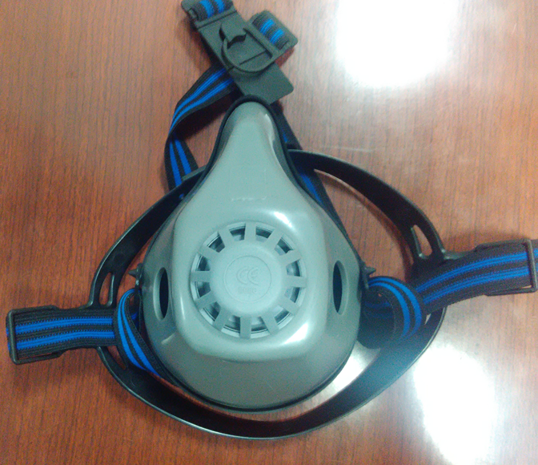 | Заштитна полумаска од лагане, флексибилне и термопластичне гуме са отвором за два измењива филтера произведена по стандарду EN 14387 (са ''ДИН'' навојем или ''БАЈОНЕТ'' навојем).
Филтер ваздуха за полумаску типа ABEK | SRPS EN 14387 | 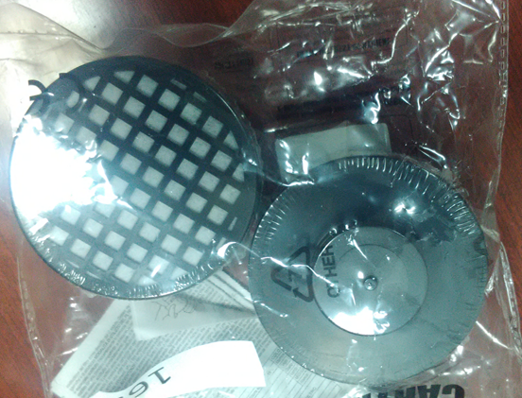 | Филтер ABEK са ''ДИН'' навојем или ''БАЈОНЕТ'' навојем који се поставља на заштитну полумаску за рад у зонама опасности ''0'' и заштиту органа за дисање од токсичних испарења нафтних деривата
Филтер ваздуха за компресор заштитне маске типа АUER | EN 14387 | 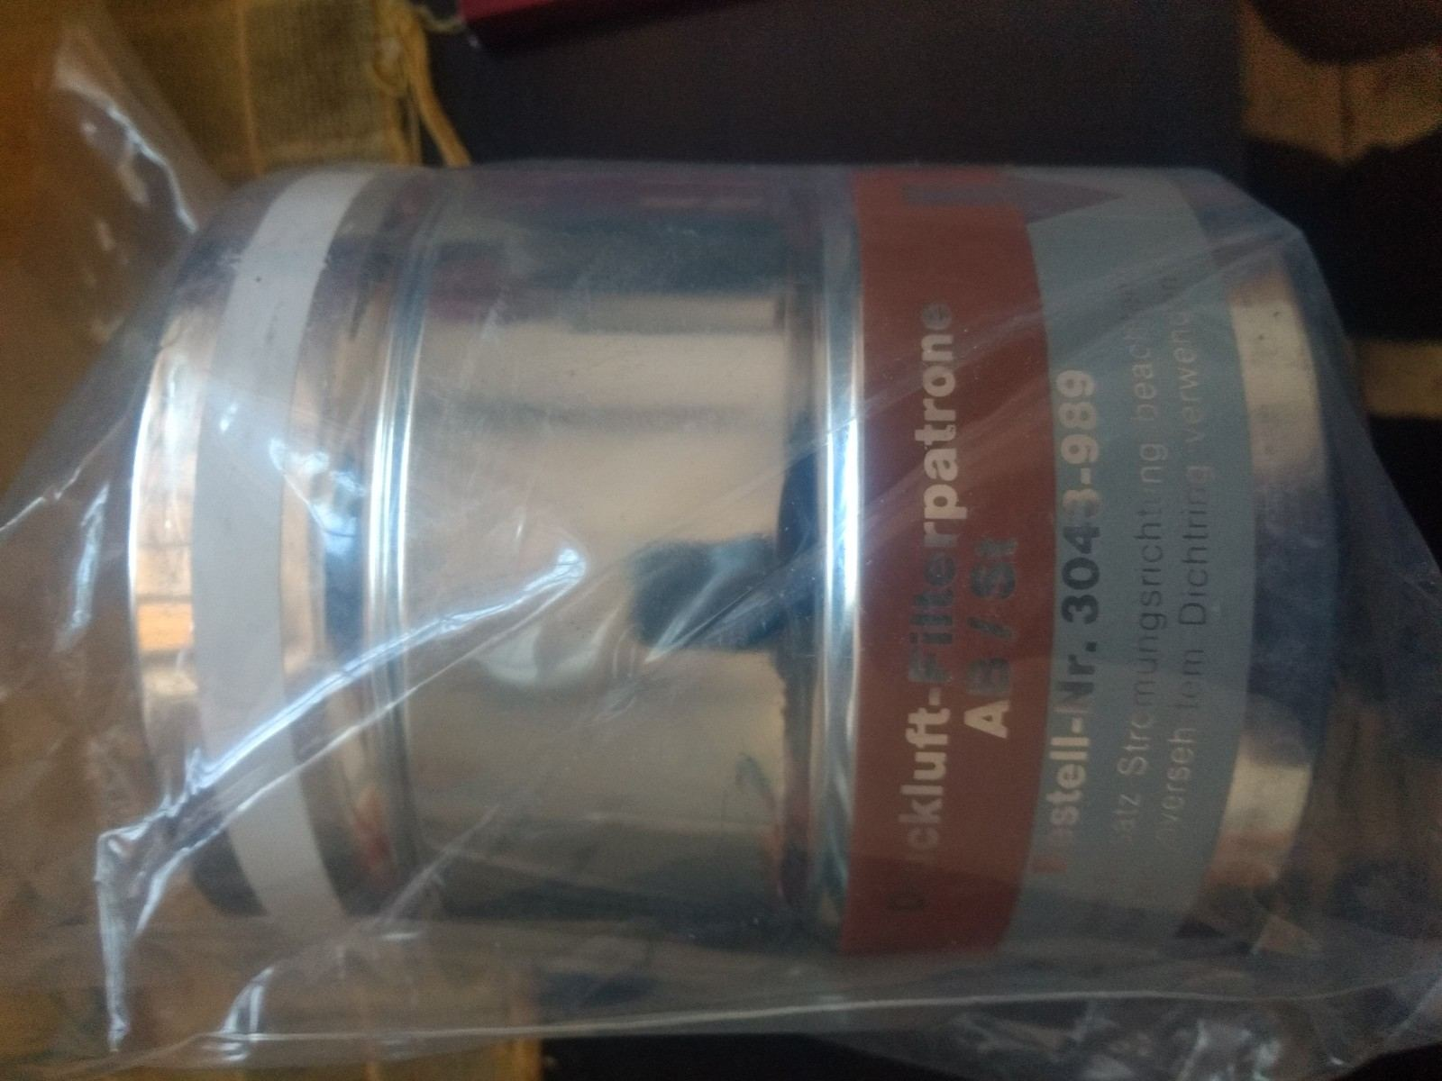 | Филтер ваздуха за компресор заштитне маске типа АUER, ширина навоја 105мм, а дужина навоја 120мм

Приликом достављања понуде потребно је доставити:
- узорак заштитне маске и филтера,
- Декларацију о усаглашености издату од стране произвођача или његовог овлашћеног заступника,
- Сертификат о прегледу типа издат од стране именованог тела,
- Технички лист произвођача или неки други еквивалентни документ о квалитету из кога се може недвосмислено утврдити да је средство у свему израђено по захтеваној техничкој спецификацији.

Достављена документа морају бити са одговарајућим преводом на српски језик од стране овлашћеног преводиоца.

За филтере АВЕК, потребно је доставити понуде и са ''ДИН'' и са ''БАЈОНЕТ'' навојем уколико их предузећа имају у понуди.

